

**Муниципальная олимпиада младших школьников «Олимп»**

**МУНИЦИПАЛЬНЫЙ ЭТАП**

**3 класс**

**Русский язык**

**2019-2020 учебный год**

**Номер участника_____________**

**Персональная итоговая таблица**

|  |  |  |  |  |  |  |  |  |  |  |  |  |
| --- | --- | --- | --- | --- | --- | --- | --- | --- | --- | --- | --- | --- |
| **Задания** | **1** | **2** | **3** | **4** | **5** | **6** | **7** | **8** | **9** | **10** | **11** | **ИТОГ** |
| **Количество**  **баллов** |  |  |  |  |  |  |  |  |  |  |  |  |

**Желаем удачи!**

**1. Разгадай ребусы. В каком слове все согласные звонкие?**



а) в первом б) во втором в) третьем

**2. Сколько букв и звуков в каждом из этих трёх слов: *трактор, Айболит, подъезд.***

а) 7 букв, 8 звуков б) 7 букв, 6 звуков

в) 7 букв, 7 звуков г) во всех словах разное количество букв и звуков

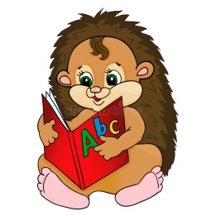**3. Ёжик хорошо знает алфавит. А ты? Угадай слово, которое зашифровал Ёжик.**

1-я буква в слове – последняя в алфавите

2-я буква – 9 в алфавите

3-я буква – после ъ

4-я буква – перед буквой л.

Напиши правильный ответ.___________________________

**4.Выберите признаки, которые НЕ являются общими для группы слов:**

а) Имя существительное. б) Состоит из двух слогов.

в) Одушевлённое. г) Мужской род.

**5.**  Сколько раз в отрывке повторяется звук [Н]? Выбери правильный ответ.

*Возле бара – баня,*

*Возле бара банщик.*

*Ходит, барабаня,*

*Словно, барабанщик*

а) 5 б) 4 в)2 г)1

**6. Укажи ответ, в котором перечислены все верные высказывания.**

1) Антонимы – это слова близкие по значению.

2) Синонимы – это слова близкие по значению.

3) Слова, которые обозначают предметы и отвечают на вопросы *кто?* или *что?*, называются именами прилагательными.

4) К тексту-рассуждению можно поставить вопросы *какая? какой? какое? какие?*

5) В конце предложения всегда ставится только точка.

6) В русском алфавите 33 буквы.

**а) 2, 6 б) 1, 4, 6 в) 3, 4, 6 г) 2, 3, 5**

**7. Разгадай слова по подсказкам. Укажи слово, которое соответствует приведённой ниже схеме.**

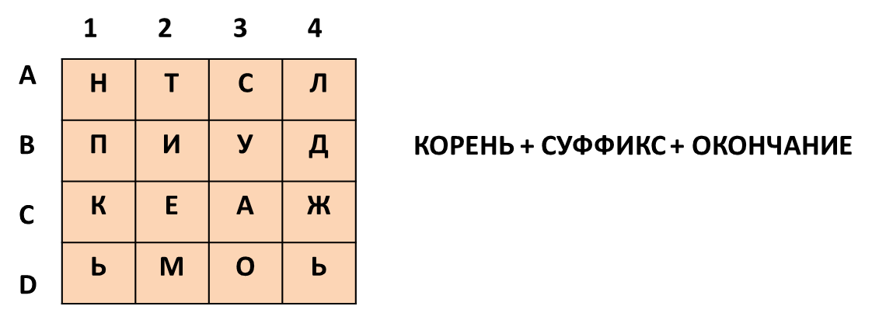

а) B1 C3 A4 D4 A2 D3 б) B3 A1 C2 A3 B3

в) B4 D3 D2 B2 C1 г) B4 D3 C4 B4 D4

**8. Вставь пропущенные буквы.**

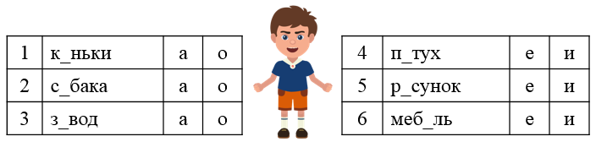

а) 1-а, 2-о, 3-а, 4-е, 5-и, 6-и б) 1-о, 2-о, 3-а, 4-е, 5-и, 6-е

в) 1-о, 2-о, 3-а, 4-и, 5-и, 6-е г) 1-о, 2-а, 3-о, 4-е, 5-и, 6-е

**9. Выбери ряд, в котором во всех словах ударение на втором слоге.**

а) сколькими, торты б) свекла, повторим

в) красивее, свекольный г) туфля, сливовый

**10. Найдите подлежащие во фразах (1) Тореро надел сомбреро и (2) Сомбреро надел тореро.**

а) (1) тореро и (2) сомбреро; в) (1) сомбреро и (2) тореро;

б) (1) тореро и (2) тореро; г) (1) сомбреро и (2) сомбреро

**11. Расположи предложения в такой последовательности, чтобы получился текст.**

1) Утром лесные обитатели увидели сугробы и решили поиграть в зимние забавы.

2) Всю ночь шёл снег, и теперь лес стоял, окутанный белоснежным одеялом.

3) А смелый Медвежонок хотел взобраться на дерево и принять участие в игре.

4) Белочка сидела на еловой ветке и бросала в Ёжика снежки.

а) 4,3,2,1 б) 2,1,4,3 г) 1,2,4,3 д) 2,3,4,1

**Дорогой друг! Обязательно скажи себе после олимпиады:**

**Стремись быть ПЕРВЫМ во всем, и ты станешь ПЕРВЫМ!**

**Я прошёл это испытание! Я знал, что справлюсь! У меня всё получилось! Я горжусь собой!**